CARTA DE SOLICITUD PARA PRESENTACIÓN MODALIDAD ENTIDAD SOLIDARIA
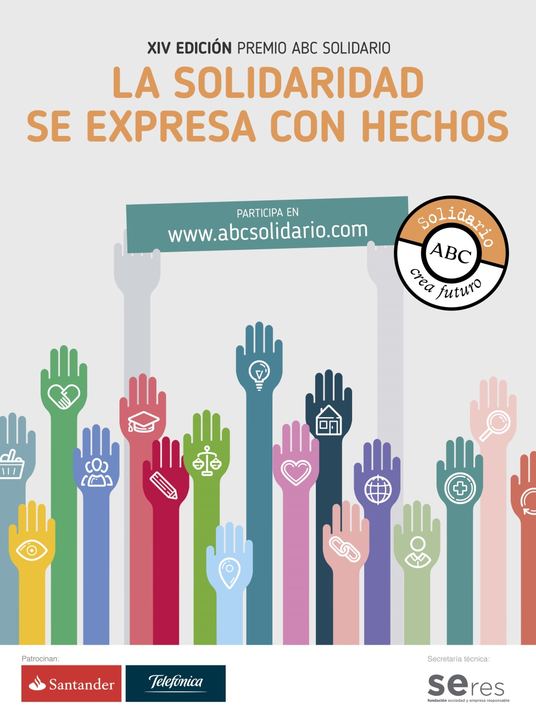

El plazo de admisión de candidaturas se abre el 26 de octubre de 2017 a las 10:00 horas y se cierra el 14 de diciembre de 2017 a las 13:00 horas.

D./Dña.: ___________________________________________________________
Con NIF: ___________________________________________________________
En calidad: _________________________________________________________
Con CIF: ___________________________________________________________

En relación a la XIV Convocatoria del Premio ABC Solidario en la modalidad de Entidad Solidaria,

MANIFIESTA

- Que acepta las bases del Premio.
- Que presenta la candidatura adjunta y se responsabiliza de la veracidad de la información contenida en la misma.
- Que tiene carácter no lucrativo.
- Que tiene sede social permanente en España.
- Que está formalmente constituida (está registrada en la Administración pública correspondiente, su acta de constitución y estatutos están correctamente sellados y firmados por sus fundadores, cuenta con una Junta Directiva/Patronato u órgano similar elegidos en Asamblea, tiene CIF, ha abierto una cuenta bancaria y dispone de los libros de registro pertinentes).
- Que cumple la legalidad vigente y se encuentra al corriente de pago de sus obligaciones laborales, fiscales y administrativas con los organismos públicos correspondientes (si las hubiera).
- Que se compromete a comunicar por escrito a Diario ABC cualquier modificación significativa de su situación administrativa o legal que se produzca a partir de este momento.

Considerando reunir los requisitos exigidos y con la expresa aceptación de todos los términos del citado Premio,

SOLICITA

Participar en la XIV Convocatoria del Premio ABC Solidario en su modalidad de Entidad.

Lugar: ………………………………………………………………………..
Fecha: ………………………………………………………………….......

Firma del representante legal de la entidad

